Муниципальное бюджетное учреждение дополнительного образования
«Центр творчества Шолоховского района»
(МБУ ДО «Шолоховский ЦТ»)

Безопасное лето.
(конкурсная программа по профилактике безопасности дорожного движения)

Составитель: Кочетова Галина Петровна, педагог дополнительного образования

2022 год.
Форма мероприятия: конкурсная программа
Цель: совершенствование форм и методов работы по профилактике и предупреждению детского дорожно-транспортного травматизма.
Задачи:
- привлечение школьников к участию в пропаганде безопасного поведения на улицах и дорогах среди детей и взрослых;
- способствовать совершенствованию умений и практических навыков безопасного поведения на дорогах и улицах;
- создавать условия для развития у детей наблюдательности, представлений о причинно-следственных связях, диалектического мышления, внимания, памяти, речи, восприятия.
Оформление, оборудование и инвентарь:
- Интерактивная доска (экран), ноутбук, проектор, раздаточный материал, самокаты (велосипеды), кегли.

Ход мероприятия.

Ведущий: Добрый день, дорогие ребята!
Сколько солнца! Сколько света!
Сколько зелени кругом!
Что же это? Это лето,
Наконец пришло к нам в дом.
Ребята, а за что вы любите лето?
(Ответы детей)
Ведущий: А чтобы лето нам приносило только приятные моменты,
вспомним сегодня правила безопасности дорожного движения! Хорошо ли вы знаете правила дорожного движения? Как справиться с любыми ситуациями на дороге и, при этом, самому не пострадать? Сегодня постараемся решить эти вопросы.
Разделимся на команды (можно на 2-3 команды).
Каждой группе выдаётся маршрутный лист, согласно которому группа будет следовать по 4 станциям и выполнять задание. Последней должна быть станция «Фигурное вождение самоката (велосипеда)»
Станция «Идём дорогой безопасности »
Блиц – опрос. Команда за 1 минуту должна ответить на наибольшее количество вопросов. За каждый верный ответ команда получаете 1 балл.
Вопросы для команд.
- Сколько колес у легкового автомобиля? ( 4)
- Сколько человек могут ехать на одном велосипеде? (1)
- Кто ходит по тротуару? (Пешеход)
- Кто управляет автомобилем? (Водитель)
- Как называется место пересечения двух дорог? (Перекресток)
- Для чего нужна проезжая часть? (Для движения транспорта)
- По какой стороне проезжей части движется транспорт? ( По правой)
- Что может произойти, если пешеход или водитель нарушил правила дорожного движения? (Авария или ДТП)
- Какой свет верхний на светофоре? (Красный)
- С какого возраста разрешается детям ездить на велосипеде по проезжей части? (С 14 лет)
- Сколько сигналов у пешеходного светофора? (Два)
- Сколько сигналов у транспортного светофора? (Три)
- Если нет тротуара, где можно двигаться пешеходу? (По обочине слева, навстречу транспорту)
- Какие машины оборудованы специальными звуковыми и световыми сигналами? («Скорая помощь», «Пожарная», «Полицейская» машины)
- Что держит в руке инспектор ГИБДД? ( Жезл)
- Где нужно играть, чтобы не подвергаться опасности? ( Во дворе, на детской площадке)
- Какой свет нижний на светофоре? (Зелёный)
- Пассажир - это кто?(Лицо, кроме водителя, находящееся в транспортном средстве)
- Кого называют «пешеход»? (Лицо, находящееся вне транспортного средства на дороге либо на пешеходной или велопешеходной дорожке и не производящее на них работу).
- Что такое дорога? (Дорога – часть улицы, по которой движутся машины, а так же тротуар, обочина, разделительная полоса)
- Что такое тротуар? (Тротуар – это часть дороги, по которой ходят люди).
- Где можно переходить улицу? (В специальных местах – пешеходных переходах).
- Кто управляет машиной? ( Водитель).
- Кто сидит рядом с водителем? (Пассажир)
- Кто стоит на перекрестках с жезлом? (Регулировщик)
- Что бывает пешеходным и подземным? (Переход)
- Что означает красный сигнал светофора? (Движение запрещено)
- Часть дороги, где ходят только пешеходы? (Пешеходная дорожка)
- Когда темно, что освещает дорогу? (Фонари)
- Общественный транспорт? (Автобус)
- Где люди ждут городской транспорт? (На остановке)
- Что такое регулируемый перекрёсток? (Если движение регулирует светофор)
- Как надо переходить улицу, если нет регулировщика?

Станция Правила дорожные знать каждому положено
Каждому участнику команды предлагается тестовое задание -карточка, которые зачитываются 2 раза и одновременно проецируются на видео проекторе.
Задания включают в себя тематические разделы:
- правила перехода проезжей части на регулируемом и нерегулируемом перекрёстке;
- знание дорожных знаков;
- использование световозвращающих элементов;
- правила перевозки детей в общественном транспорте и в салоне легкового автомобиля;
- решение проблемных ситуаций.
За каждый правильный ответ участник получает 1 балл.

Станция «Первые шаги доврачебной помощи»
1 этап.
Участник выбирает карточку с телефонной трубкой, конкретным вопросом и изображением ситуации.
Ребёнок набирает номер «103» на сотовом телефоне (телефон на интерактивной доске), здоровается и громко, ясно называет своё имя, фамилию, домашний адрес, кратко описывает возникшую ситуацию.
2 этап – карточка с видом травмирования - ребёнок должен назвать алгоритм оказания первой доврачебной помощи.
За каждый правильный ответ участник получает 1 балл.
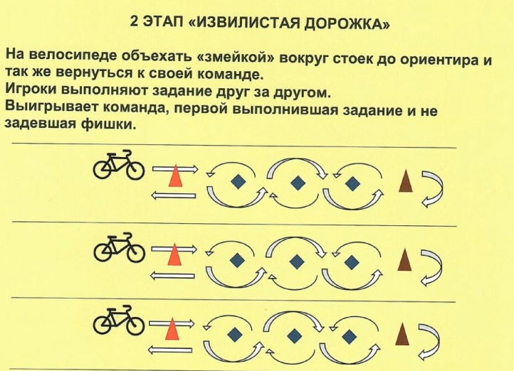
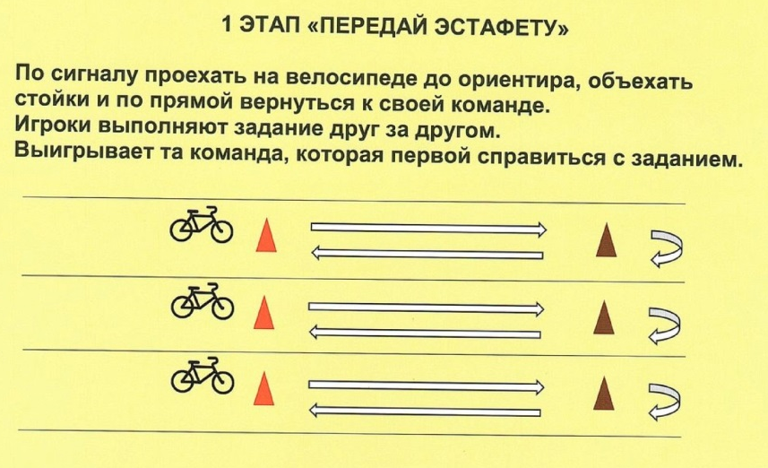
Станция «Фигурное вождение самоката (велосипеда)».

Подведение итогов и награждение.

